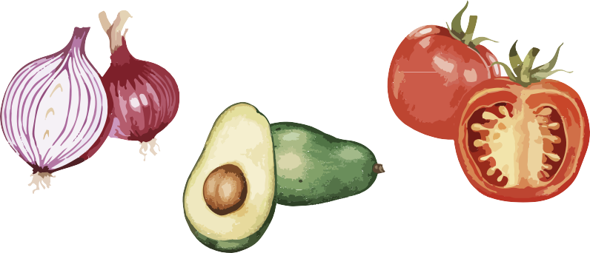 | 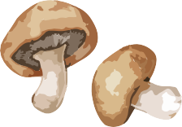
ما با شروع از این تاریخ سیستم خود را به یک سیستم بدون کاغذ جدید تغییر می‌دهیم | ما با شروع از این تاریخ سیستم خود را به یک سیستم بدون کاغذ جدید تغییر می‌دهیم
ممکن است زمان انتظار برای غذا به طور موقتی افزایش یابد زیرا باید هر خانواده را ثبت نام کنیم.  از صبوری و درک شما سپاسگزاریم!  برای کسب اطلاعات بیشتر، از https://capitalareafoodbank.org/insights دیدن کنید یا کد QR زیر را اسکن نمایید. | ممکن است زمان انتظار برای غذا به طور موقتی افزایش یابد زیرا باید هر خانواده را ثبت نام کنیم.  از صبوری و درک شما سپاسگزاریم!  برای کسب اطلاعات بیشتر، از https://capitalareafoodbank.org/insights دیدن کنید یا کد QR زیر را اسکن نمایید.

